SQL- Repaso

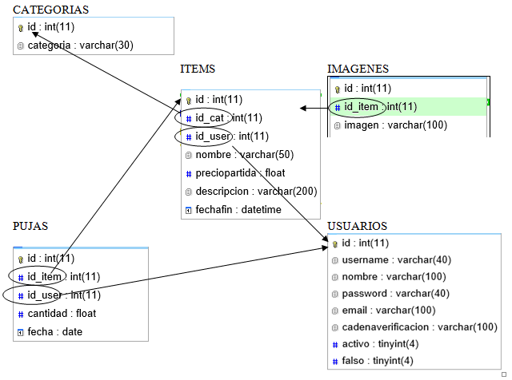

# Crear la BD correspondiente a la imagen de arriba

# Preparar las querys definidas a continuación y ejecutarlas en PHPMyAdmin para comprobar que son correctas

* + Nombres de las imágenes de ítems de la categoría ‘X’
  + Nombre e email de los usuarios que han pujado por ítems con un precio de partida entre 1000 y 5000
  + Fecha, nombre de usuario y nombre de ítem de la última puja
  + Cantidad de usuarios que tienen algún ítem, pero ninguna puja
  + Por cada fecha anterior al ‘2020/10/10’ en la que haya pujas, cuántas pujas hay y valor medio de éstas
  + Valor más alto pujado y a qué ítem (nombre) corresponde
  + Nombre de los ítems de categoría ‘X’, junto a cantidad media pujada por cada uno
  + Nombre y precio de partida de los ítems que no tienen ninguna imagen y tienen más de 3 pujas
  + Nombres de las categorías en las que hay al menos de 3 subastas vigentes
  + Nombre y descripción de los ítems cuya máxima puja al menos duplica el precio de partida